**GUIA FORMATIVA NATURALEZA**

**Asignatura: Naturaleza Curso: Sexto básico.**

**Fecha: 18 AL 20 de mayo 2020 Docente: Virginia Ávila Retamal**

**Nombre del Alumno: ________________________________________________________________**

**I.- Objetivo de Aprendizaje:** Explicar, a partir de una investigación experimental, los requerimientos de agua, dióxido de carbono y energía lumínica para la producción de azúcar y liberación de oxígeno en la fotosíntesis, comunicando sus resultados y los aportes de científicos en este campo a través del tiempo

**II.- Contenido: Nutrición de los seres vivos.**

**III.- Objetivo de la clase: Conocer tipos y características de nutrición de los seres vivos**

**IV****.- Indicaciones generales: En la naturaleza los seres vivos pueden conseguir su alimento de dos formas:**

**Autótrofos. Son aquellos seres vivos capaces de elaborar su propio alimento a través del proceso conocido como fotosíntesis y como resultado obtienen glucosa.**

**Heterótrofos. Son aquellos seres vivos incapaces de elaborar su propio alimento y se alimentan de otros seres vivos**

**V.-** **Actividad a desarrollar: Observa mapa conceptual, lee en tu texto de ciencias pág. 73 y responde las preguntas:**

**TIPOS DE NUTRICION DE LOS SERES VIVOS**

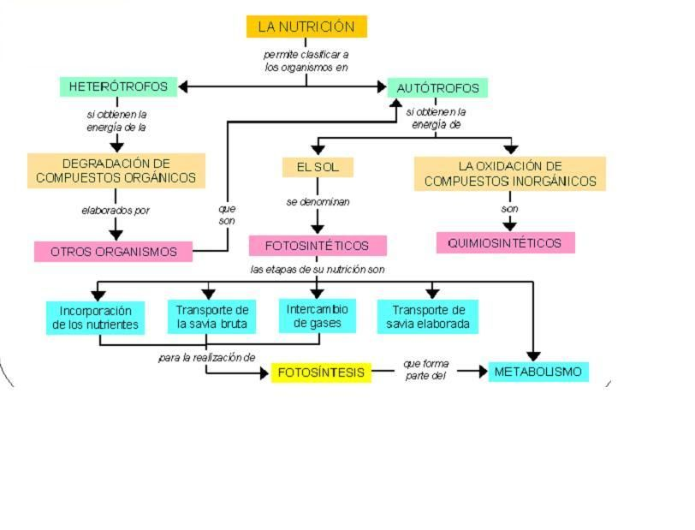

1.- ¿Cuál es la característica de los organismos autótrofos?

______________________________________________________________________________

2.- Proceso mediante el cual los autótrofos elaboran su propio alimento:

______________________________________________________________________________

3.- Producto del proceso de fotosíntesis se obtiene

______________________________________________________________________________

4.- Cual es la característica de los heterótrofos

______________________________________________________________________________

5.- A qué tipo de nutrición pertenecemos los seres humanos

______________________________________________________________________________

**VI.- Retroalimentación**: Todos los seres vivos necesitan materia y energía para poder vivir y esto lo obtienen de los alimentos que consumen diariamente. Los productores son autótrofos realizan proceso de fotosíntesis que es un tipo de azúcar glucosa y los heterótrofos se alimentan de otros.

**VII.- Fecha de envío: miércoles 27 de mayo 2020**

**VIII.- Cómo y/o donde enviar:** [pie.avilar@gmail.com](mailto:pie.avilar@gmail.com)